Консультация для родителей:
«Значение стэп-аэробики в здоровье –сбережении детей старшего дошкольного возраста».
Цель: познакомить родителей с одним из направлений физкультурно - оздоровительной работы в нашем ДОУ -
степ- аэробикой, как средством оздоровления детей.
Степ аэробика - это ритмичные движения вверх и вниз по специальной степ платформе.

Задачи занятий:
I. - развивать и укреплять костно-мышечную систему организма дошкольника; - формировать правильную осанку, стопу; - стимулировать работу сердечно-сосудистой, дыхательной систем организма; - приобщать к здоровому образу жизни.
II. - развивать точность и координацию движений; - развивать гибкость, пластичность; - воспитывать выносливость; - развивать умение ориентироваться в пространстве; - обогащать двигательный опыт ребенка
III. - развивать способность слушать и чувствовать музыку; - развивать чувство ритма; - развивать музыкальную память.
IV. - развивать восприятие, внимание, волю, память, мышление; - тренировать подвижность и гибкость нервных процессов.
V. - воспитывать активность, инициативность, самостоятельность, настойчивость; - воспитывать способность к сопереживанию, взаимопомощи, взаимоподдержке.
Область применения:
- В форме полных занятий оздоровительно тренирующего характера с детьми младшего дошкольного возраста продолжительностью 20мин. и с детьми старшего дошкольного возраста продолжительностью 25-30 мин.
- Как часть занятия от 10 до 15мин.
-В форме утреней гимнастики, что усиливает ее оздоровительный и эмоциональный эффект.
- В показательных выступлениях на праздниках.
- Как развлечение.
Основные физиологические принципы:
- рациональный подбор упражнений;
- равномерное распределение нагрузки на организм;
- постепенное увеличение объема и интенсивности нагрузки.
Техника безопасности для сохранения правильного положения тела.
Во время степ - аэробики необходимо:
-держать плечи развернутыми, грудь вперед, ягодицы напряженными, колени расслабленными;
-избегать перенапряжения в коленных суставах; -избегать излишнего прогиба спины;
-не делать наклон вперед от бедра, наклоняться всем телом;
-при подъеме или опускании со степ - доски всегда использовать безопасный метод подъема;
-стоя лицом к степ - доски, подниматься, работая ногами, но не спиной;
- держать степ-платформу близко к телу при ее переносе.
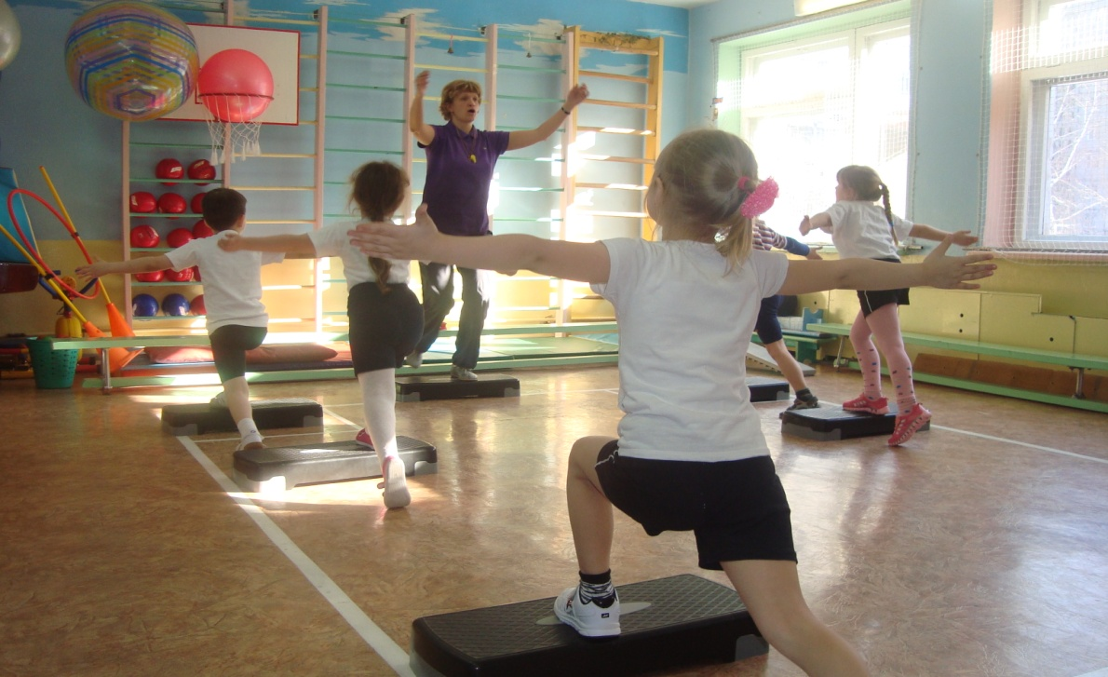

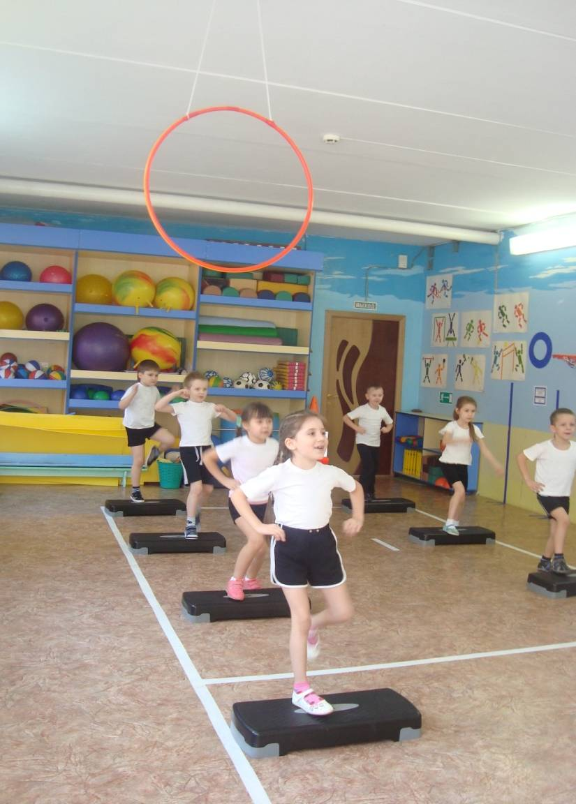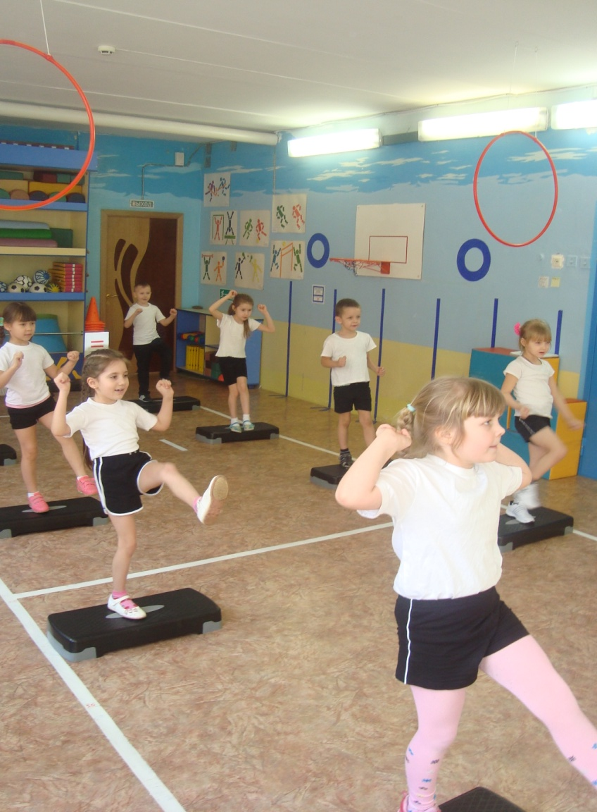
Занятие состоит из 3 частей:
- вводная: организация, сосредоточение внимания, формирование эмоционального и психологического настроя; упражнения на различные виды ходьбы, бега, прыжков.
- Основная: упражнения на степах, силовая гимнастика, пальчиковая гимнастика;
- заключительная: упражнения на расслабление, игровой стретчинг, игры малой подвижности.
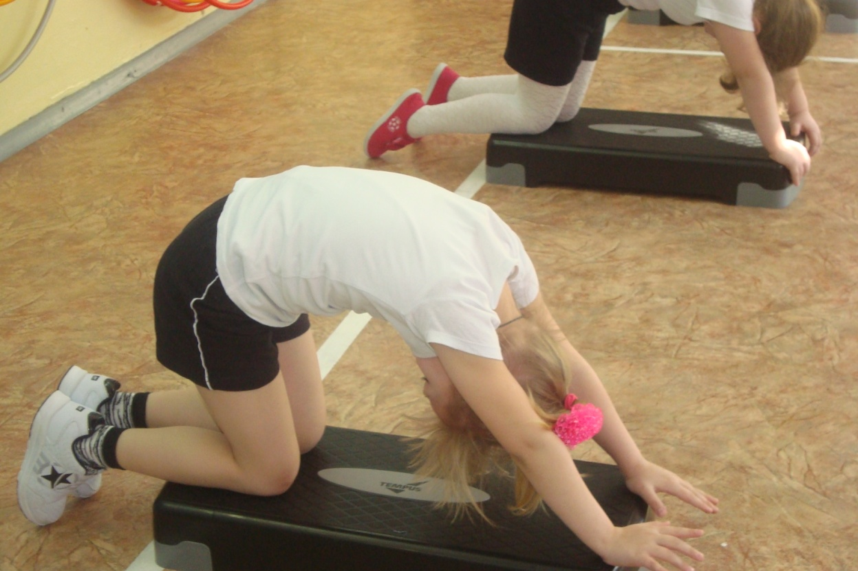
Значение степ – аэробики:
- стойкий интерес к занятиям физической культуры;
- развитие уверенности ориентировки в пространстве;
- развитие общей выносливости;
- совершенствование точности движений;
- развитие физических качеств: ловкости, быстроты, силы, ловкости, гибкости, пластичности;
- эффективность физической нагрузки.
Степ-аэробика –это: здоровье, бодрость, радость, фантазия, творчество и совершенство!

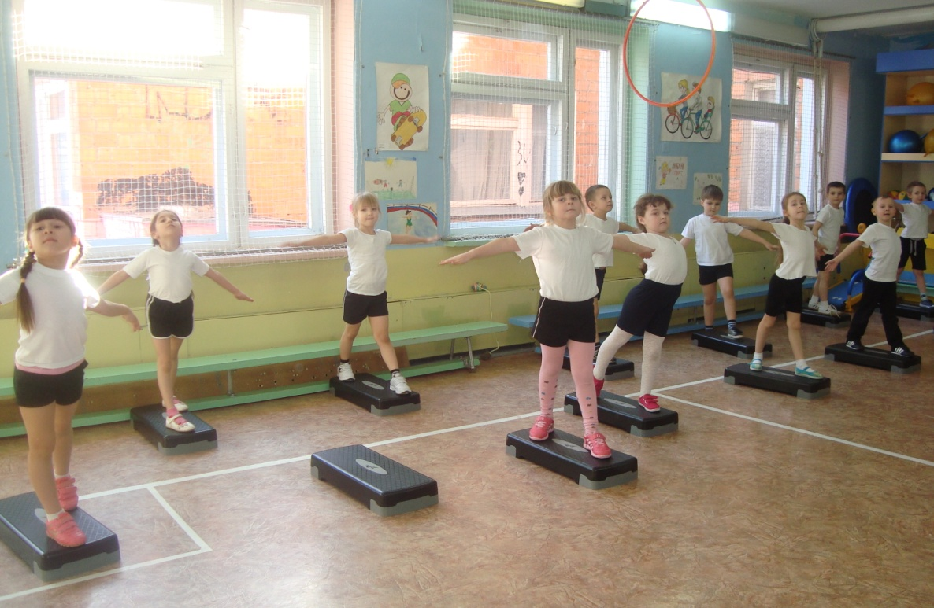Подготовила инструктор по физкультуре
Смирнова А.Г.
2015г

